【事事关心】
幸福欢乐 喜迎新春
——第一附属医院游园晚会纪实
吴运泉
（2013年1月26日）

2013年1月25日（腊月十四日）7时开始，广州中医药大学第一附属医院，在门诊大楼大厅举行《幸福欢乐迎新春游园晚会》，医院领导以及医院团委主要领导组织主持游园晚会。参加游园活动人数2000余人。
最后，医院团委书记叶升鑑、副书记蓝海、大骨科主任黄枫、外科孙锋教授和作为关工分委常务副主任的我等参加电脑滚动抽奖活动。
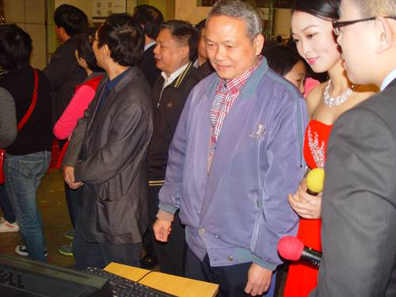
—1—
活动场面非常热烈、祥和、次序井然，其乐融融。游戏项目有：猜谜、发财就手、新年撞大运、风生水起、摇摇乐、双人投篮、钓小鱼等。
“年年有鱼”节目，由机关团支部组织。在钓鱼娱乐挡，我们看到这样的标语：“钓鱼岛是我们的，年年有鱼”。道出了我们捍卫钓鱼岛主权的信心与决心。做法：一个电动转盘在飞速旋转，转盘上有许多洞，小洞内养着活蹦乱跳的塑料小鱼，鱼鼻子安有小圈，你要快速把小鱼钓起来，拖出洞外，10秒内，谁钓的鱼多，谁的奖品就多。小孩特别喜欢。
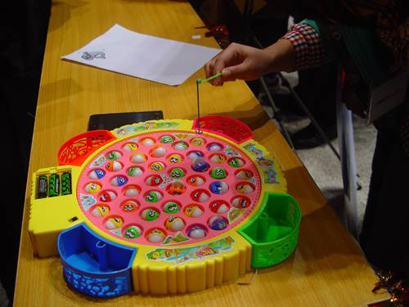
设在门诊大厅门口荧屏下的“发财就手”节目很好玩，我看这个队伍的人特别多，从上到下，拐了几个弯，至少有200米长。
—2—
有许多人乐此不疲。参赛者手拿一把筷子，先放在手背，突然反掌，把筷子握在手中，在十秒钟内，看谁握的多，谁就得奖多。
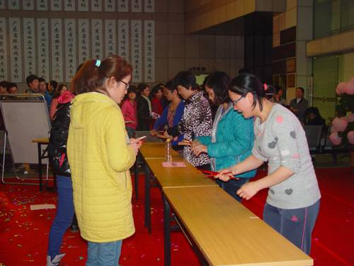
大骨科出的节目叫“财源广进”。我看前面放个大蓝子，蓝上挂面红旗。参赛者站在1米开外，用双脚夹住矿泉水瓶，跳起来向蓝内投掷，进蓝了，就有奖。玩的人在乐，看的人更乐。黄枫教授更是高兴，我看他从9点到21点，都坚守此点，用那部新买的高档尼康（5000元）傻瓜机，照了至少300多幅照片，心里乐滋滋的。
（紧接下页）

—3—
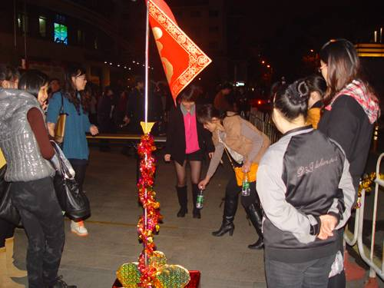
肿瘤科负责“风生水起”节目，参赛者都是肺活量大的人物。他们积足肺气，向装满自来水的水杯上吹乒乓球，谁能吹过5个杯，谁就有奖。男孩女孩都中意这个节目，有时操之过急，把小球吹到地上了。
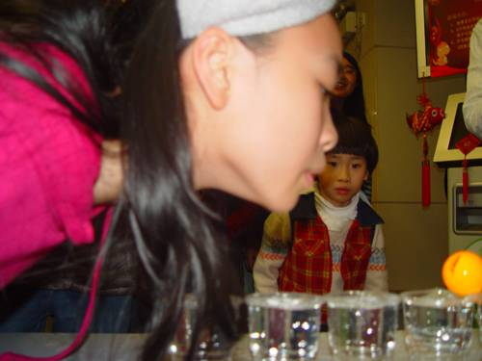
—4—
“一击即中”是外科团支部主持的。吹的也是乒乓球，用小吸管，在1米开外吹，10个球，20秒内完成。看，那神情是多么的专注！
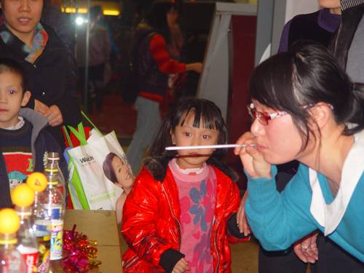
“摇摇乐”，参赛者在腰上背个红纸箱，箱内放2只乒乓球，要尽情地跳，尽情地摇，把小球从纸箱洞中摇出来。小孩腰肢软，很容易摇出，年纪大点的就惨了，摇半天，总未见出来，我看她大约80多岁了，再摇就椎间盘突出了，赶快建议工作人人照顾一张奖票，以免害得她春节腰腿痛，耽误别人行花街。
（紧接下页）

—5—
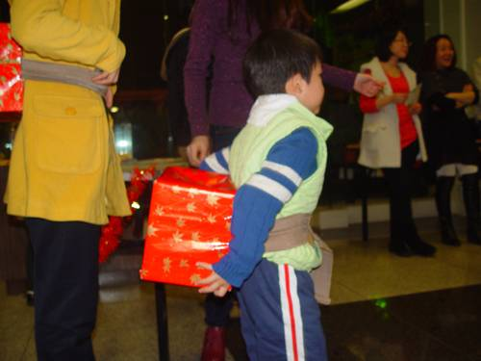
急诊科支部和儿科支部负责“新春撞大运”节目。这个节目安排在门诊大厅正中央。至少吸引三五百人。参赛者手持空气大锤，幪上双眼。原地转三圈，再向目标前进5～6米，锤击目标。工作人员十分有趣、慈善，参赛者都能得奖。有的母亲转了3圈，就失去方向了，3岁的女儿赶快过去牵引她，指引前进方向，直至击中为止，奖一张奖票（5元，可在医院小卖部喝咖啡等消费）；高个子转了几圈，也有个迷失方向了，2位工作人员前去帮忙，女的说，再前进一步，男的就在前面，女的说目标就在正前方，结果一个大锤，击在了男生头上，全场哄堂大笑，男的摸摸头，其实不痛，要是真的锤子就惨了，至少头破血流了，这也算击中了，发奖票1张，观众也没有意见。
—6—
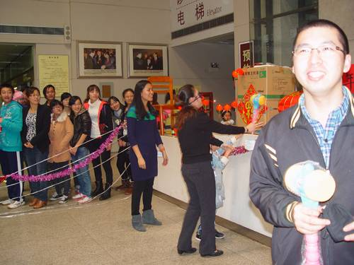
颅脑科的刘建仁副教授，带着女儿刘艺清和岳母大人也参加“新春撞大运”这项活动，斩获非小，老少开颜，一家都乐。
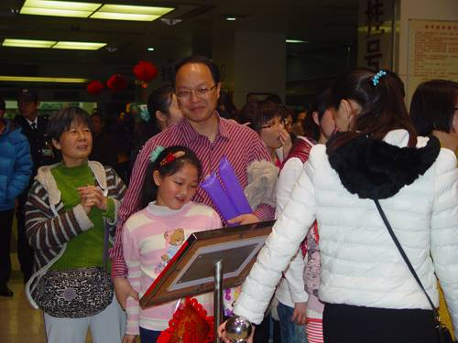
（注：学校关工网站刊发时间：2013年2月4日。）
—7—

